Darstellung von Fluorescein
Der Versuch zeigt den Schülerinnen und Schülern die Darstellung von Fluorescein und die Eigenschaft der Fluoreszenz dieses Stoffes.

Gefahrenstoffe
Resorcin |  |  | H: 302-319-315-400 |  |  | P: 273-302+3352-305+351+338
Phtalsäureanhydrid |  |  | H: 302-335-315-318-334-317 |  |  | P: 260-262-302+352-304+340-305+351+338-313-280
Zinkchlorid |  |  | H: 302-314-335-410 |  |  | P: 273-280-3001+330+331-305+351+338-309-310
Fluorescein |  |  | H: 319 |  |  | P: 305+351+338
Natronlauge (w = 10%) |  |  | H: 314-290 |  |  | P: 280-301+330+331-305+351+338-308+310
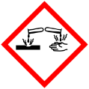

Materialien: Schmelztiegel, Tiegelzange, Gasbrenner, Becherglas, Standzylinder, UV-Lampe
Chemikalien: Wasser, Resorcin, Phtalsäureanhydrid, Zinkchlorid, Fluorescein, Natronlauge (w = 10%)
Durchführung: Es werden 1 g Resorcin, 1 g Zinkchlorid und 0,5 g Phtalsäureanhydrid in den Schmelztiegel gegeben. Das Gemisch wird mit dem Gasbrenner kurz erhitzt, bis es zur Bildung einer roten Schmelze kommt. Nach dem Abkühlen werden 3 mL Natronlauge hinzugefügt und die Lösung in einen mit 600 mL Wasser gefüllten Standzylinder gegeben, der mit der UV-Lampe bestrahlt wird. Nach einiger Zeit kann die Lampe abgeschaltet werden.
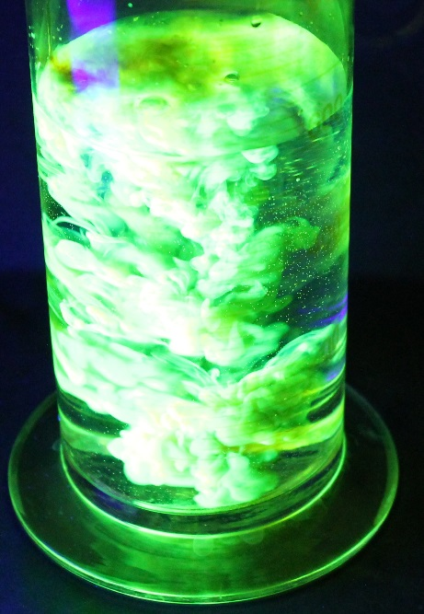
Beobachtung: Während des Erhitzens bildet sich eine rote Schmelze, die mit Natronlauge gelöst werden kann. Direkt nach der Zugabe der Lösung in den Standzylinder entsteht ein intensives hellgrünes Leuchten. Direkt nach dem Abschalten der Lampe ist eine Abnahme der Intensität der Strahlung zu beobachten.
Abb. 1: Emission von Fluorescein in Wasser.
Deutung: Bei der Reaktion von Phtalsäureanhydrid und Resorcin handelt es sich uim eine Kondensationsreaktion bei der das Fluorophor Fluorescein entsteht. Fluorescein wird durch das Licht der UV-Lampe angeregt. Es kommt zu elektronischen Übergängen und einem angeregten S₁-Zustand. Bei der Rückkehr in den Ausgangszustand kommt es zur Emission von Strahlung im Wellenlängenbereich von grünem Licht (520-530 nm). Das Zinkchlorid fungiert als Katalysator der Reaktion.
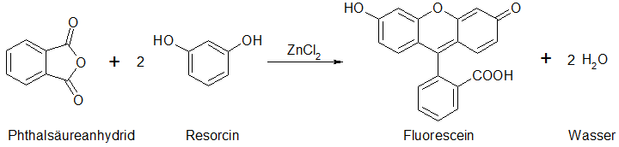
Nach dem Abschalten der Lampe nimmt die Intensität der Strahlung schnell ab. Damit handelt es sich um Fluoreszenz.
Entsorgung: Die Lösung kann im Behälter für organische Abfälle entsorgt werden. Die Reste der Schmelze können im Behälter für Feststoffabfälle entsorgt werden.
Literatur: Schmidkunz, H. (2011). Chemische Freihandverusche Band 2. Hallbergmoos: Aulis-Verlag. S. 380.

Tipp: Eine geringe Menge Fluorescein ist bereits ausreichend für eine intensive fluoreszierende Wirkung. Die in der Versuchsdurchführung beschriebenen Mengenverhältnisse sollten beibehalten werden. Eine zu hohe Konzentration führt zu einer Trübung der Lösung und eine Abnahme der Intensität.

